В 2025 году в Зеленограде планируется достроить 13 объектов
24.01.2025
24.01.2025
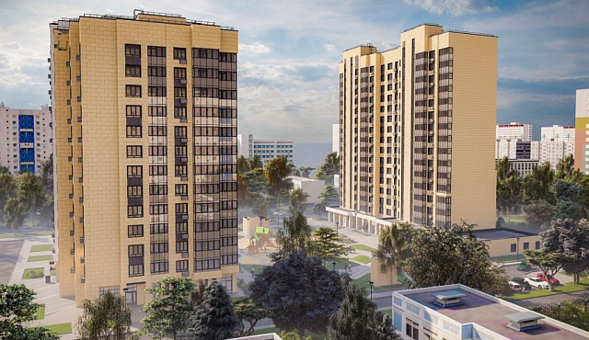
Жилые дома, общежитие МИЭТ, детская поликлиника, промышленные комплексы – в Зеленограде сформированы планы по вводу в эксплуатацию новых зданий в этом году. Информацией поделилась начальник Управления строительства, транспорта и землепользования префектуры Зеленоградского округа Антонина Широкова.

Всего планируется достроить 13 объектов, четыре из которых возводятся за счет городского бюджета, и 8 – за счет частных инвестиций. Так, предполагается ввести в эксплуатацию два жилых дома по программе реновации – Заводская улица, д.8 и корпус 927. В рамках этой же программы будет запущена детская городская поликлиника у Крюковской эстакады и построен участок новой дороги в 19 микрорайоне от улицы Заводской до улицы Радио (турбокольцевой перекресток).

В 22 микрорайоне достроят школу и первый детский сад. В коммунальной зоне «Александровка» появится многофункциональный гостиничный комплекс, а на Солнечной аллее – новое общежитие МИЭТ. В 17 микрорайоне планируется завершить строительство храма. Также в Зеленограде появятся 3 новых промышленных комплекса и объект торговли.

Общий объем планируемой к вводу в эксплуатацию недвижимости – 177 тысяч кв. метров.

Фото: stroi.mos.ru

Адрес страницы: http://savelki.mos.ru/presscenter/news/detail/12775228.html
Управа района Савелки города Москвы

